Proyecto 3: Palomas Mensajeras

Explicación de la Solución
El problema de encontrar la forma más eficiente de distribuir un mensaje desde la aldea "Peligros" a todas las demás, minimizando la distancia total y evitando redundancias (ciclos), se modeló utilizando la teoría de grafos.
- Modelo del Grafo:
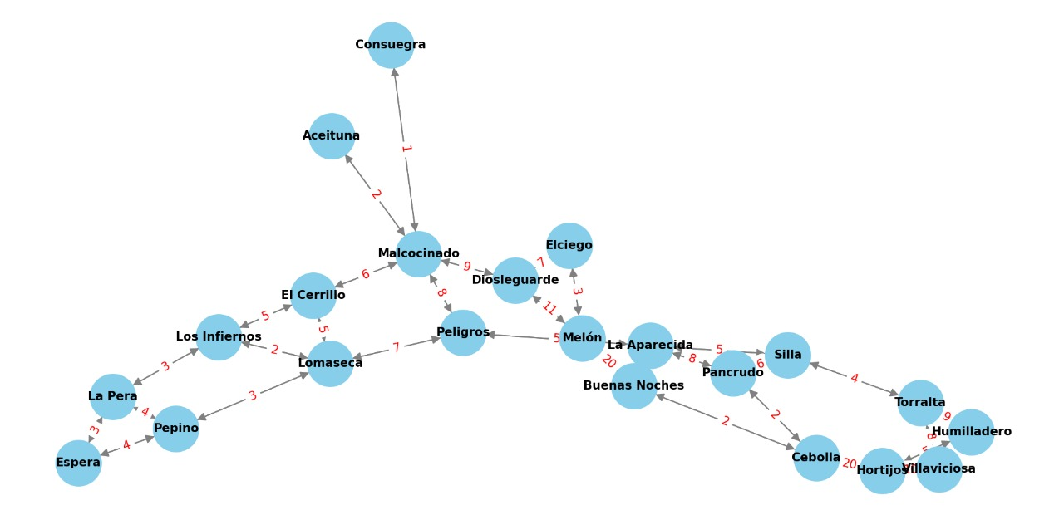
  - Vértices (V): Representan las aldeas.
  - Aristas (E): Representan los caminos o rutas posibles entre aldeas.
  - Pesos: Representan la distancia en leguas entre las aldeas.
  - Representación: Se utilizó una Lista de Adyacencia (implementada mediante diccionarios en la clase Grafo y Vertice), donde cada vértice almacena una colección de sus vecinos y los pesos de las conexiones.

Algoritmo Seleccionado:
Se implementó el Algoritmo de Prim.
Este algoritmo es ideal para encontrar el Árbol de Expansión Mínima (MST) en un grafo conexo y ponderado. La elección se justifica porque:
- Busca conectar todos los vértices con el menor costo total posible.
- Crece desde un nodo inicial (en este caso, "Peligros"), seleccionando siempre la conexión más corta disponible hacia un nodo no visitado.

Estructura Auxiliar:
Para gestionar eficientemente la selección de la próxima aldea más cercana, se reutilizó y adaptó la estructura Montículo Binario Mínimo (monticulo en monticulo_min.py). Esto permite obtener la aldea con la menor distancia tentativa en tiempo constante o logarítmico, en lugar de buscar linealmente en toda la lista de nodos.

Análisis de Complejidad
A continuación se detalla el análisis de complejidad para los componentes del grafo y el algoritmo principal.
Operación | Complejidad | Justificación
agregarVertice | O(1) | Inserta una nueva entrada en el diccionario listaVertices. En Python, la inserción en diccionarios es O(1) promedio.
agregarArista | O(1) | Busca los vértices en el diccionario O(1) y actualiza la lista de adyacencia del vértice origen O(1).
prim (Algoritmo) | O(E log V) | 1. Construcción: Se inicializa el montículo con todos los vértices O(V).  2. Bucle Principal: Se extrae el mínimo del montículo V veces. Cada extracción es O(log V).  3. Relajación de Aristas: Por cada vértice extraído, se recorren sus vecinos. En total, se visitan todas las aristas (E). Si se encuentra un camino más corto, se actualiza la prioridad en el montículo (decrementar_clave).
distanciatotal | O(V) | Itera una sola vez sobre la lista de vértices del grafo para sumar los pesos de las conexiones del árbol generado.

Resultados y Estrategia de Envío
La ejecución del algoritmo sobre el conjunto de datos aldeas.txt genera un árbol de expansión mínima que define la ruta óptima de las palomas.
- Inicio: La distribución comienza en la aldea Peligros.
- Estrategia: Cada aldea recibe el mensaje de un único predecesor (la aldea desde la cual la paloma recorrió la menor distancia posible para llegar) y lo replica a sus sucesores (vecinos en el MST).
- Eficiencia: Esta estructura garantiza que:
  - Ninguna aldea recibe el mensaje duplicado (no hay ciclos).
  - Se minimiza la suma total de las distancias recorridas por todas las palomas.
- Métrica Final: La suma de todas las distancias recorridas se calcula mediante la función distanciatotal, proporcionando el costo en leguas de la operación completa.

